Муниципальное учреждение дополнительного образования
Дом детского творчества

Исследовательская работа
«Наш земляк-Герой Великой Отечественной войны Однобоков Петр Максимович»

Работу выполнила:
Пыльцина Валерия –

Руководитель:
Степанова Элеонора Романовна,
педагог дополнительного образования
высшей квалификационной категории МУДО ДДТ, г. Георгиевск

2020 г.

СОДЕРЖАНИЕ

I.Введение………………………………………………………………………………3

II.Актуальность и значимость …………………..………………………………4-5

III. Биография Героя Советского Союза П.М. Однобокова……...............6-7

IV. Подвиг Героя Советского Союза П.М. Однобокова…………………….8

V. Заключение …………………………………………………………………...........9

Список использованной литературы…………………………………………....10

Приложение……………………………………………………………………..........11-12

I. Введение
История не только просвещает, учит, но и воспитывает. Это коллективная память народа, обращенная как в прошлое, так и в будущее. Священна память о народных героях всех войн, о тех, кто отстоял нашу страну от иноземных захватчиков. Бессмертен подвиг советского человека, солдата и труженика в Великой Отечественной войне.
В последнее время возрастает интерес к героическому прошлому нашей страны, открываются новые страницы истории. В каждом уголке нашей необъятной Родины есть свои герои. Ценой огромных усилий и жертв они спасли нашу родную землю от фашистских захватчиков в годы Великой Отечественной войны. Такие герои жили и трудились в нашем городе Георгиевске.
Тема моей исследовательской работы определена была не случайна. В 2017 г. Я пошла в среднюю общеобразовательную школу №3 имени Героя Советского Союза П.М. Однобокова города Георгиевска".
Судьба этого человека, его товарищей особенно заинтересовала меня после более длительного знакомства с воспоминаниями и фактами его биографии. Заинтересовала потому, что уходит в историю целая эпоха - эпоха, связанная с нашими дедами и прадедами, прошедшими дорогами Великой Отечественной войны от ее начала до победного мая 1945 года.

II.Актуальность вышесказанного определило тему моего исследования: Наш земляк- Герой Великой Отечественной войны - Однобоков Петр Максимович
(Фото см. приложение №1)
В этом году вся страна отмечает 75 летие Победы Советского Союза над фашизмом. Но что мы знаем о войне, что мы знаем о ветеранах, о людях, которые отдавали свои жизни за то, чтобы мы сегодня жили под мирным небом? Узнать о героях той войны и, прежде всего, о героях - земляках. Ответы на эти вопросы мы и попытаемся найти в ходе проведения нашего исследования.
Моя школа носит имя П.М. Однобокова, который был удостоен звания Героя Советского Союза за мужество и отвагу, проявленные в боях с врагом.
В связи с этим, я решила заняться изучением биографии Георгия Петра Максимовича Однобокова.
(Фото см. приложение №2)
Цель работы: развернуть поисковую работу по сбору материалов о герое Ставропольского края города Георгиевска П.М.Однобокова
Задачи:
1.Собрать и проанализировать материал, который имеется в библиотеке, сети «Интернет».
2.Провести опрос информантов (родственников, жителей города).
3.Весь собранный материал предоставить в Дом детского творчества для оформления стенда «Мы помним! Мы гордимся», посвященного П.М. Однобокову.
(Фото см. приложение №3)
Методы исследования: изучение литературы, документов (писем, фотографий, газетных заметок, интернет-сайтов).
Практическая значимость исследовательской работы.
Материалы исследования могут быть использованы для оформления стенда Работа может быть использована при организации внеклассных мероприятий, вечеров. Структура исследовательской работы определилась логикой исследования и поставленной целью. Работа включает в себя введение, главы, заключение, список источников и графических приложений.

III. Биография Героя Советского Союза П.М. Однобокова
Однобоков Петр Максимович, гвардии подполковник, Герой Советского Союза, родился 17 июня 1922 года в деревне Семёновка ныне Конышевского района Курской области в семье рабочего.В 30-х годах проживал в г.Енакиево Донецкой области. Здесь поступил в металлургический техникум, здесь же начал заниматься в местном аэроклубе.
По окончании в 1939 году техникума и курсов Енакиевского аэроклуба поступил в Ворошиловградскую военную авиационную школу пилотов. В 1940 году вступил в ряды РККА.
В 1941 году сержант Однобоков - летчик-инструктор Харьковского авиационного училища. В начале Великой Отечественной войны вместе с училищем эвакуировался в Новосибирск, где продолжал служить инструктором летчиков-истребителей.
Война для молодого летчика началась только летом 1943 года. Сержант Однобоков 26 августа 1943 года поступил в распоряжение 118-го штурмового авиационного полка 225-й штурмовой авиационной дивизии 15-й Воздушной армии. Полк только что, летом 1943 года, за успешные операции на Курско-Орловском направлении получил почетное наименование Курского. В августе-сентябре 1943 года полк участвовал в боях по освобождению Брянска. В сентябре был преобразован в гвардейский.
Естественно, что как и любой новоприбывший летчик, Однобоков проходил предварительный курс обучения приемам штурмовки, слетанности в составе звеньев в условиях, максимально приближенных к боевым. Поэтому за первые четыре месяца службы в полку на счету гвардии сержанта Однобокова лишь 10 успешных боевых вылетов на штурмовку живой силы и техники противника. В середине декабря в составе полка участвовал в боях на юге Псковской области недалеко от границы области с Белоруссией и Латвией. Кандидат в члены ВКП(б) с 1943 года, член ВКП(б) - в 1944 году.
14 января 1944 года при выполнении боевого задания самолет Однобокова с первого захода был подбит огнем зенитной артиллерии: был заклинен правый элерон, пробито левое колесо, но все же груз бомб был сброшен по цели, а поврежденный самолет летчик сумел привести на свой аэродром. Приказом по 225-й штурмовой авиационной дивизии №01/н от 20 января 1944 года Петр Максимович Однобоков награжден своим первым боевым орденом - орденом Красной Звезды.
(Фото см. приложение №4)
После окончания войны гвардии капитан Однобоков переведен на Псковский аэродром "Кресты", где окончил первые курсы усовершенствования офицерского состава.
После расформирования части в 1958 году демобилизовался из рядов Советской армии; жил в Риге, Ставрополе. А в 1963 переехал на постоянное место жительства в город Георгиевск. Переучиться на гражданские самолеты у Петра Максимовича не сложилось. Предлагали ему также работать преподавателем открытого в 1968 году Ставропольского летного училища.
Работал в воинской части ст.Незлобной, потом начальником ГО на Георгиевском консервном заводе.
Последнее место работы Петра Максимовича - военрук СШ №3. Непосредственно участвовал в организации Почетного караула у Георгиевского мемориала «Огонь Вечной Славы», и заступил в первый караул у мемориала.
Умер 27 августа 1984 года, похоронен в Георгиевске.
В г.Георгиевске именем Однобокова названа улица Делегатская (бывшая 2-я Сенная), где Петр Максимович проживал с 1968 по 1984 год.

IV. Подвиг Героя Советского Союза П.М. Однобокова

«Бой идет святой и правый,
Смертный бой не ради славы–
Ради жизни на земле».
А.Т. Твардовский

На личном боевом счету Однобокова к моменту написания представления числилось уничтоженными:
- 46 автомобилей с грузами;
- 22 орудий полевой артиллерии;
- 26 орудий зенитной артиллерии;
- 35 повозок с грузами;
- 15 минометов;
- 8 железнодорожных вагонов;
- 12 разных складов;
- 15 подорванных блиндажей;
- 30 созданных очагов пожара;
- до 500 солдат и офицеров противника.
Указом Президиума Верховного Совета СССР №222/325 от 18 августа 1945 года заместителю командира эскадрилии 118-го Гвардейского штурмового Курского авиаполка П.М.Однобокову было присвоено звание Героя Советского Союза с награждением Орденом Ленина и Звездой Героя №8568.
(Фото см. приложение 5)

V. Заключение
Годы Великой Отечественной войны были для нашей Родины годами тяжких испытаний и временем беспримерного героизма народа. Нет сомнений в том, что главную роль в победе сыграл советский народ. В этом подвиге, равного которому ещё не знала история, слились воедино и высокое мастерство военноначальников, и величайшее мужество воинов, партизан, участников подполья, и самоотверженность тружеников тыла.
Великая Отечественная Война показала всю глубину, передовой характер, духовную силу советского; показала решающую роль в исторической судьбе народа качества его духовности, значения духовной культуры и идеологии в ее подъеме, в мобилизации народа на борьбу за свое историческое существование.
Народ не забыл и славит тех, кто храбро сражался и погиб, смертью героя, приблизив час нашей победы, прославляет оставшихся в живых, сумевших победить врага. Герои не умирают, их слава бессмертна, их имена навечно занесены не только в списки личного состава Вооружённых Сил, но и в память народную. О героях народ слагает легенды, ставит им прекрасные памятники, их именами называет лучшие улицы своих городов и сёл.
В памяти ветеранов никогда не забудется событие, как Великая Отечественная война. Нам, подрастающему поколению необходимо чтить память о погибших в годы Великой Отечественной войны, уважать тех, кто остался жив, трепетно относиться к их воспоминаниям.

Список использованной литературы.

1. Бурсев А., Золотарев В. Бессмертный подвиг защитников Отечества // Ориентир. - 1998. - № 4
2. Герои Советского Союза: историко-статистический очерк. - М., 1984.
3. Коваленко А. Вершины мужества. Памятник бессмертному подвигу. -М., 1995.
4. Макаров П. Мужество и героизм защитников Отечества в битве за Днепр // Ориентир. - 2003. - № 9.
5. Падерин А. Патриотизм - источник массового героизма народа в борьбе против фашизма (1941 - 1945 гг.) // Ориентир. - 2005. - № 1.
6. М.А. Якунин, М.И. Федькин Георгиевск, Историческо-краеведческий очерк, Ставропольское книжное издательство 1977
7. Великая Отечественная. История Великой Победы, 1941-1945гг. М., 2005

Приложение 1
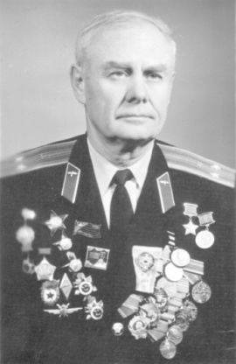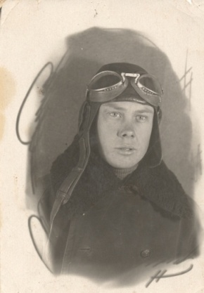
Приложение 2
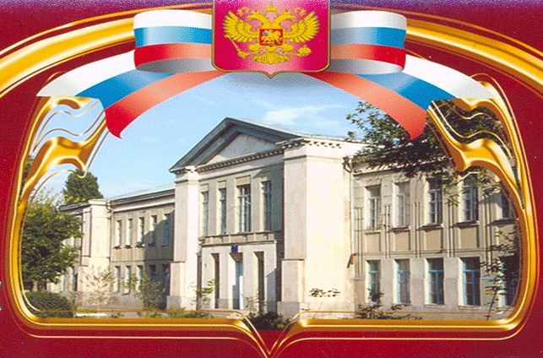
Приложение 3
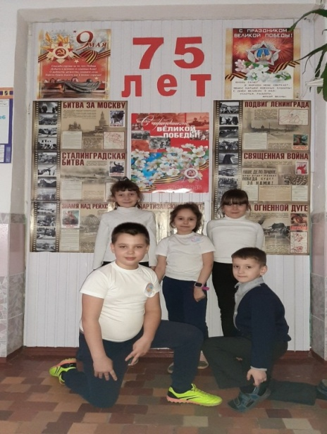
Приложение 4
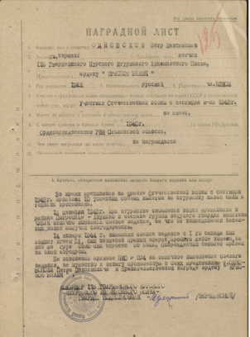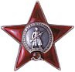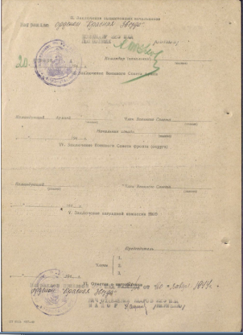

Приложения 5
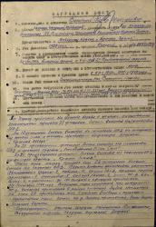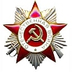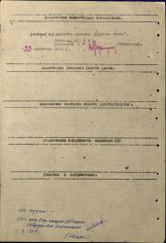

Приложение 6
